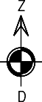
Pielikums
Ogres novada pašvaldības domes
28.05.2026. sēdes lēmumam
(protokols Nr.7.; 12.)

Zemes vienība ar kadastra apzīmējumu 7464 006 0358 “rezerves zeme”,

Lēdmanē, Lēdmanes pagastā, Ogres novadā

Platība 0,18 ha

Zemes vienības izvietojuma shēma
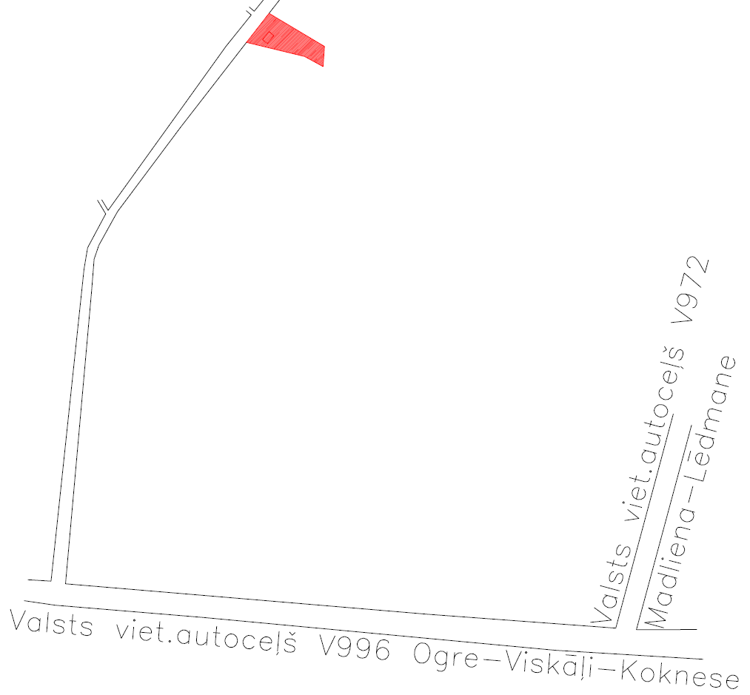

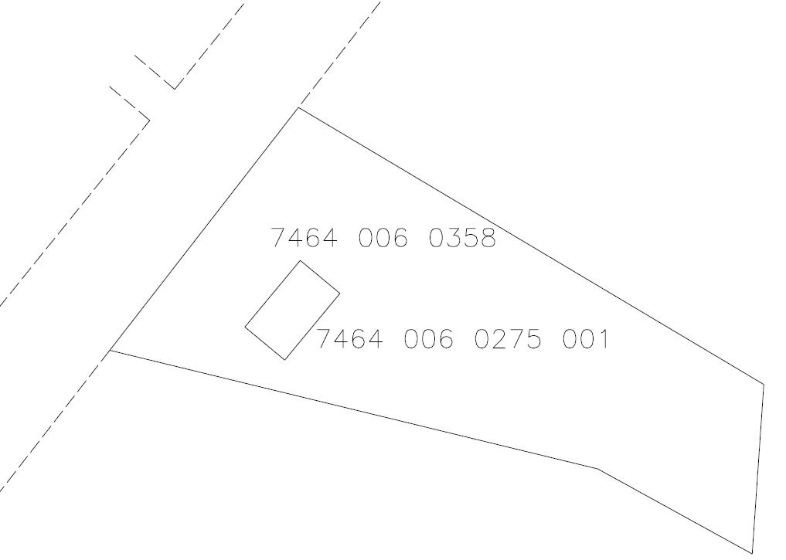
Apzīmējumi:

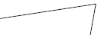 esošās zemes vienības robeža
7464 006 0358 zemes vienības kadastra apzīmējums
7464 006 0275 001 transformatora apakšstacija TP-6248
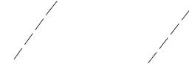 ceļš
Sagatavoja: Nekustamo īpašumu pārvaldes nodaļas zemes ierīcības inženiere Ilze Svikle

